Lección 15: Expliquemos cómo contamos
- Contemos colecciones de objetos y digámosle a nuestros compañeros cómo contamos.

15.3: Centros: Momento de escoger
Escoge un centro.
Bloques sólidos
geométricos
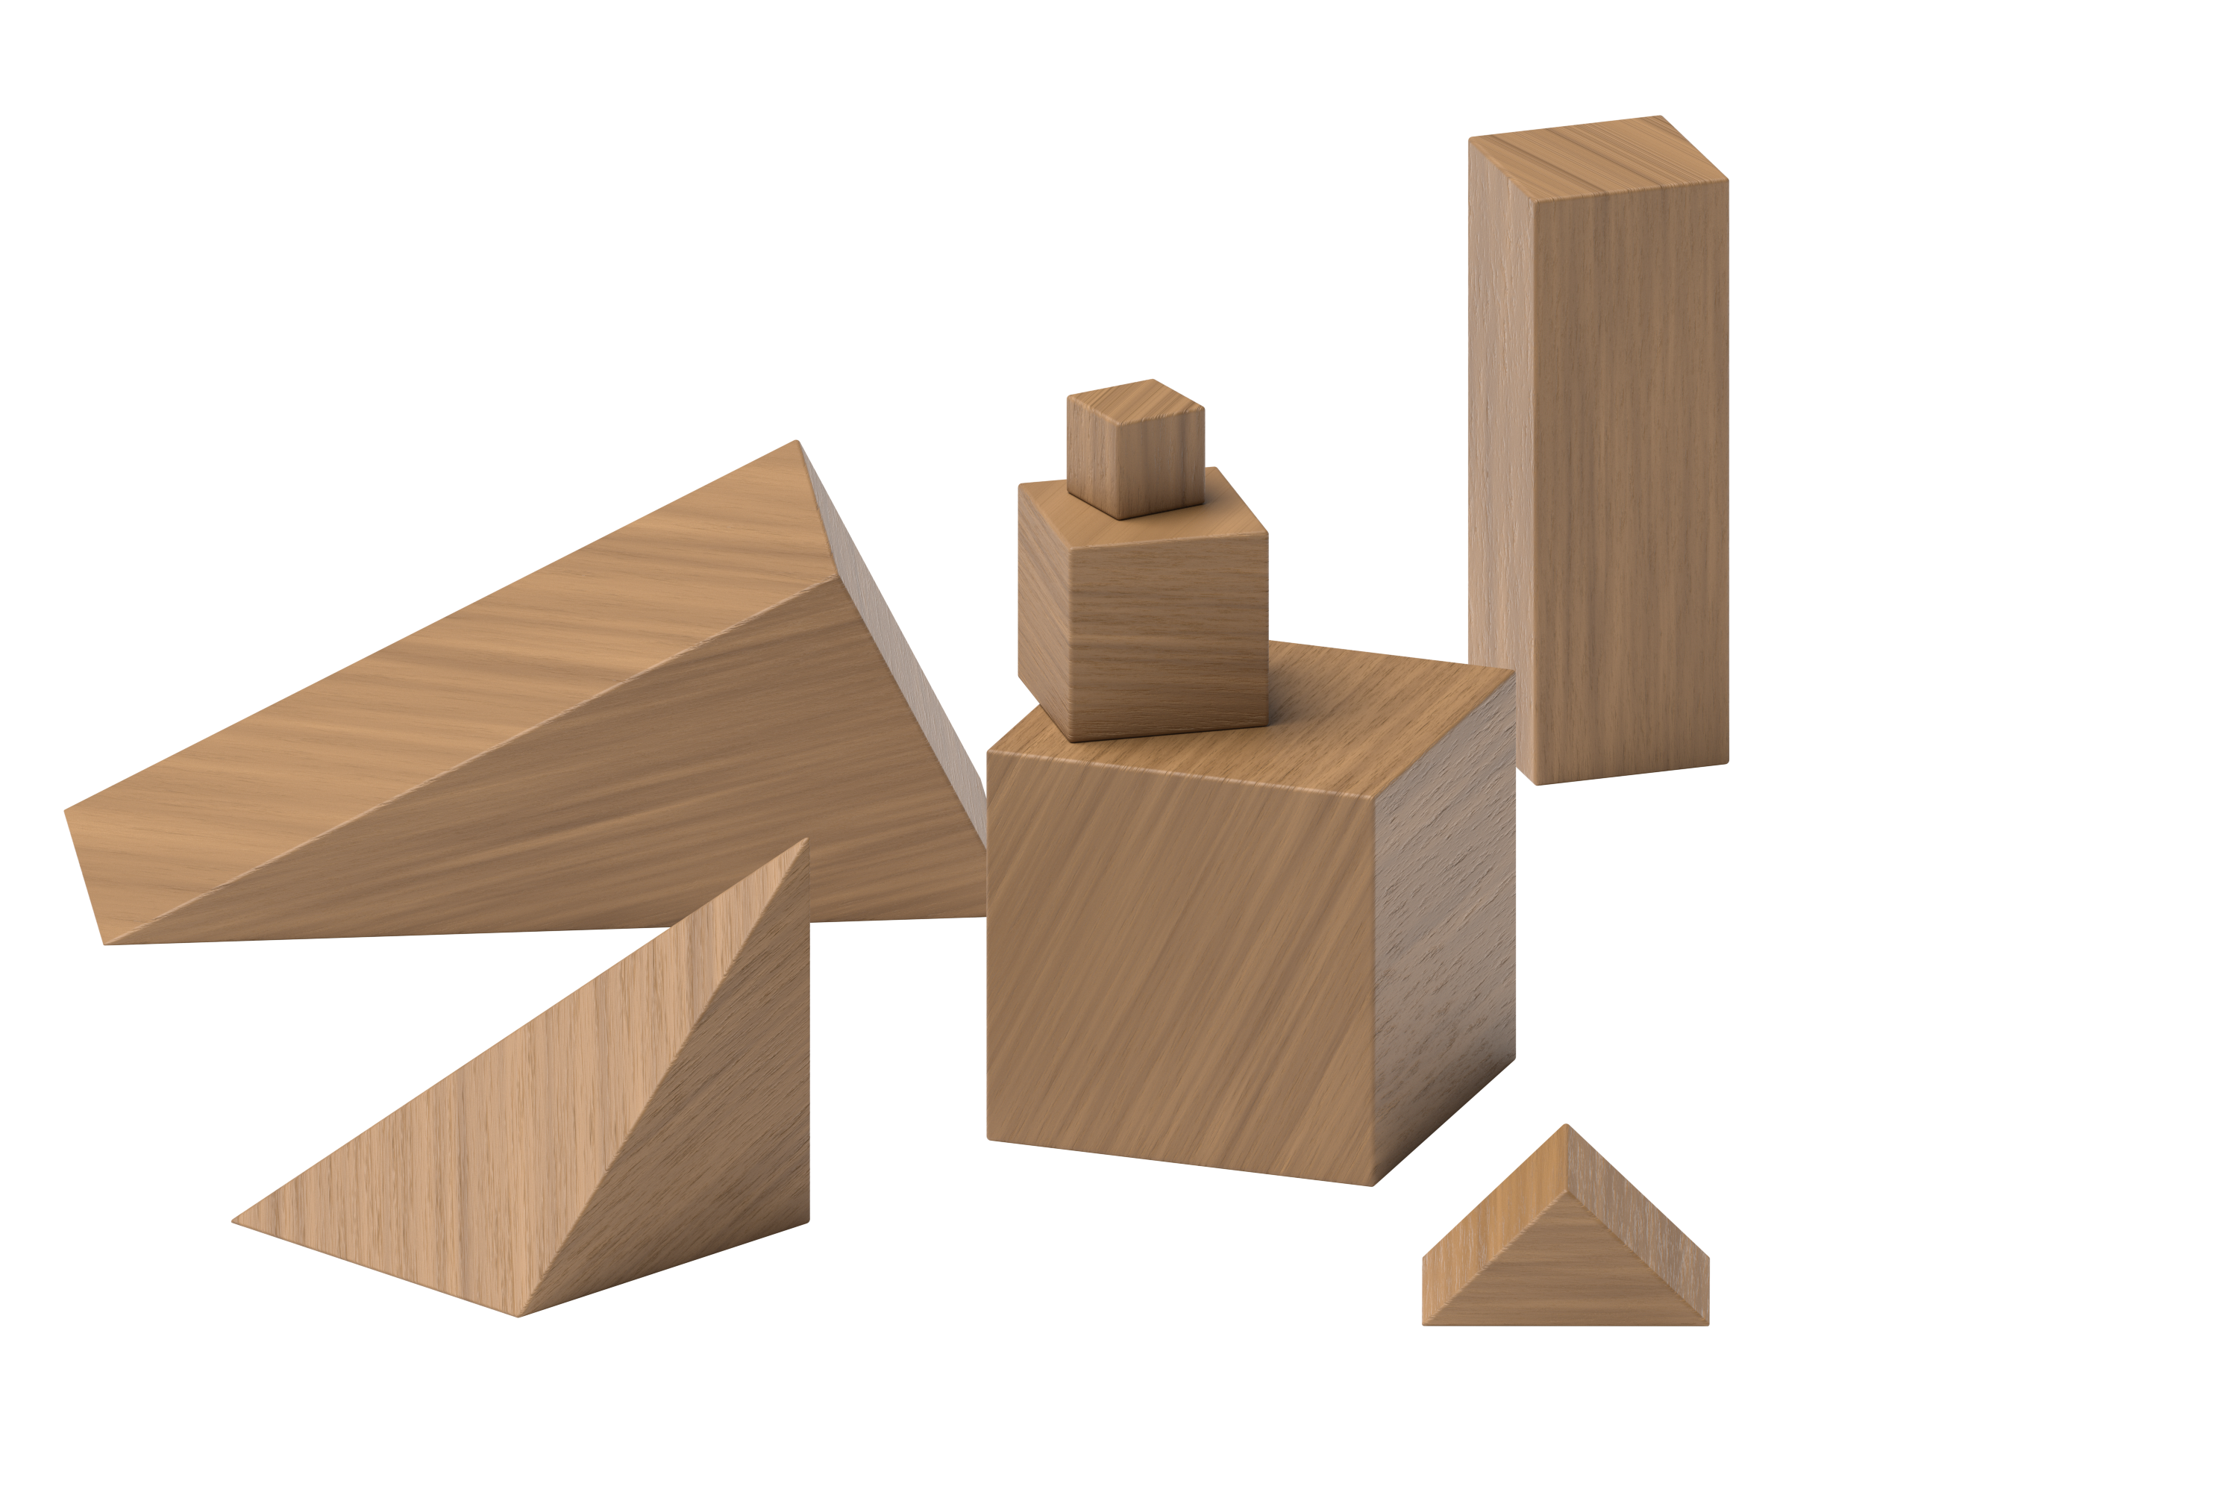
Cubos encajables
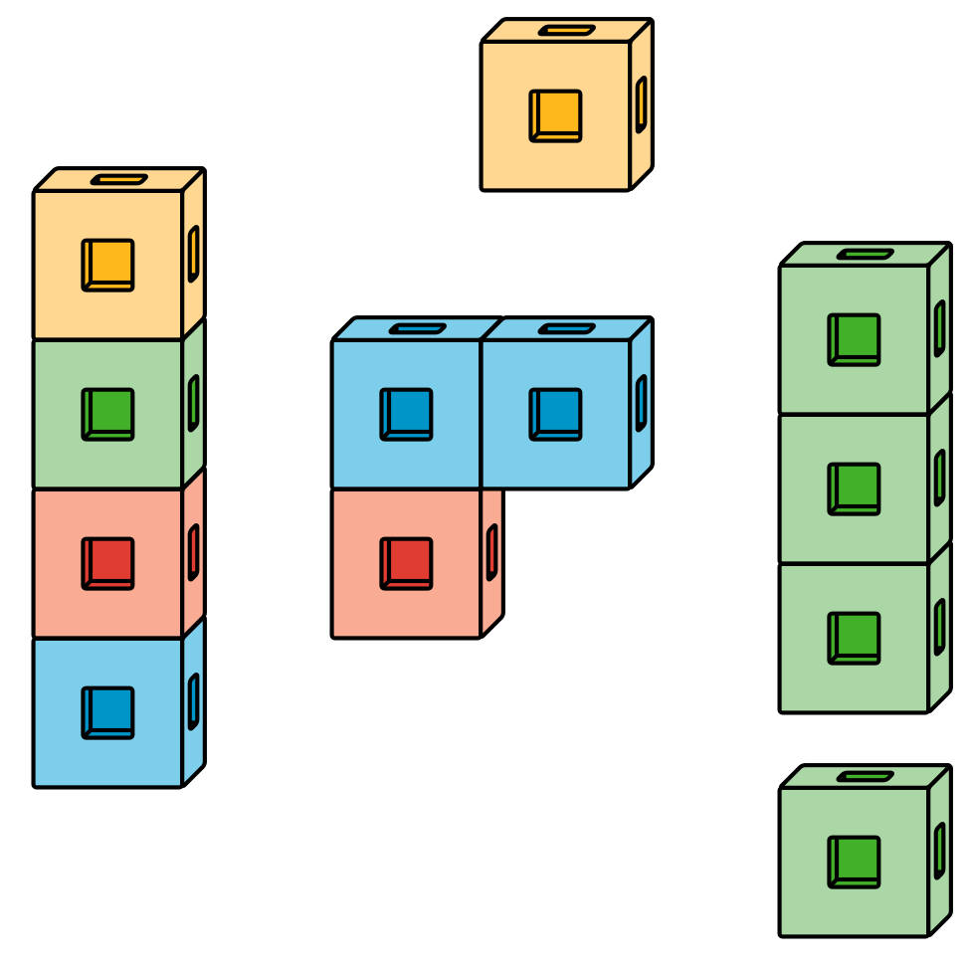
Fichas geométricas
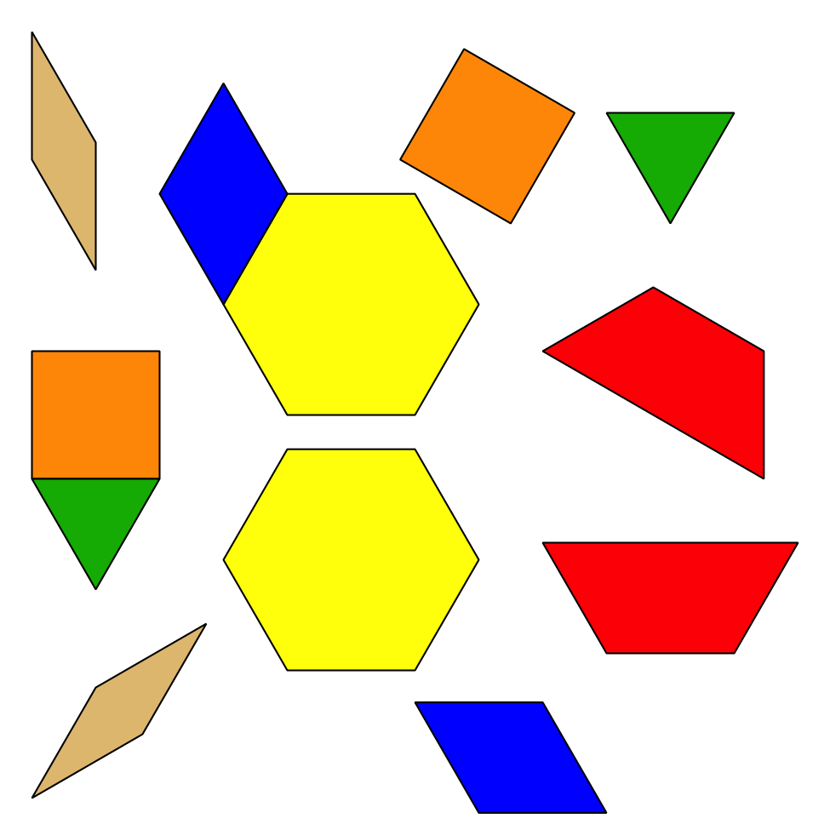
Libros de imágenes
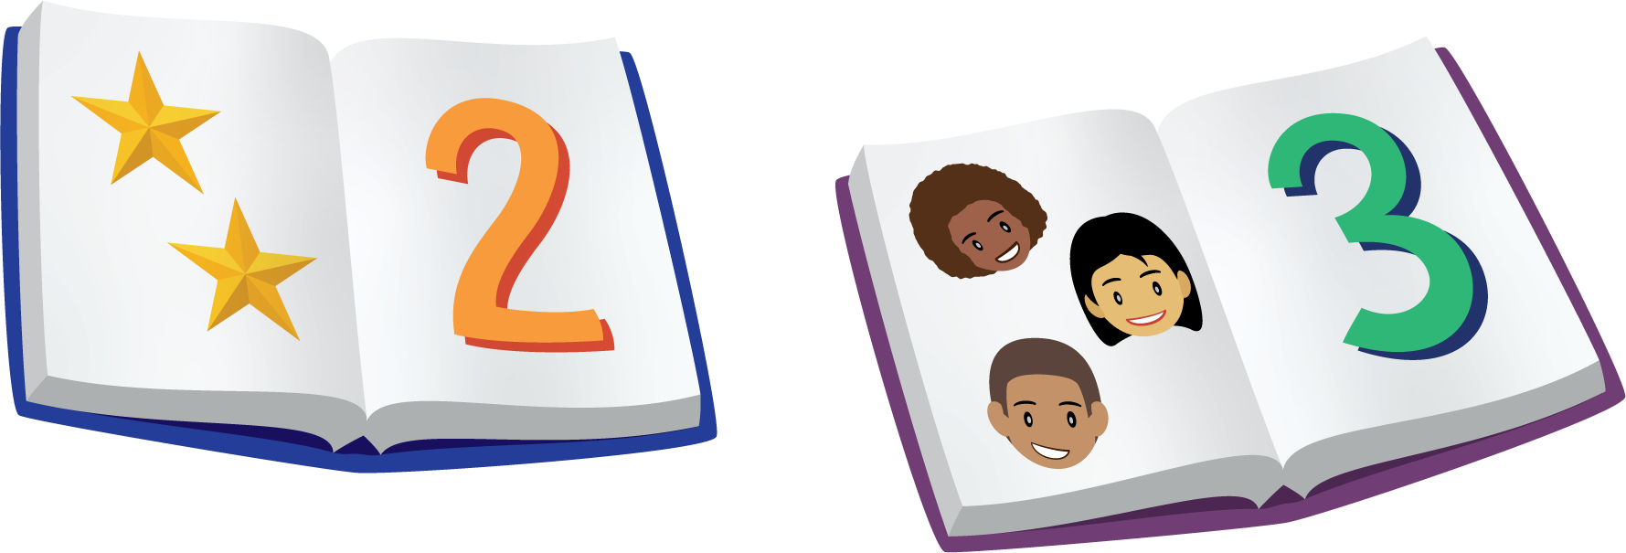
© CC BY 2021 Illustrative Mathematics®

